本试卷适用范围  2006级本科 | 南 京 农 业 大 学 试 题 纸
本试卷适用范围  2006级本科 | 07-08学年 第一学期 课程类型：必修 卷类：A
课程 大学物理 班级 学号 姓名 成绩
以下表格为教师阅卷时使用，学生请勿填写
题型 | 选择 | 判断 | 填空 | 问答 | 计 算
号 | 1～8 | 1～4 | 1～6 | 1 | 1 | 2 | 3 | 4 | 5 | 6
分
- 选择题（2分／题,共16分）
1. 关于电磁感应，下列说法错误的是 （ ）
(A) 电动势是非静电力作用的表现
(B) 产生动生电动势和感生电动势的非静电力是不一样的
(C) 感生电场和静电场一样对处于其中的电荷有力的作用，且都是保守场
(D) 自感电动势和互感电动势都是属于感生电动势
2. 自感为0.25H的线圈中,当电流在(1/16)s内由2A均匀减小到零时,线圈中自感电动势的大小为
2.如图，是两个同方向简谐运动的振动曲线，则合成的简谐运动的初相位为（ ）
（A）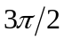； （B）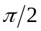； （C）； （D）

一质点作简谐运动，振幅为A，在起始时刻质点的位移为－A/2，且向x轴的正方向运动，代表此简谐运动的相量图为 （ ）
x
t
o
3. 一平面简谐波在弹性介质中传播，某一时刻在传播方向上介质中某质元在负的最大位移处，则它的能量是
(A) 动能为零，势能最大 (B) 动能为零，势能为零
(C) 动能最大，势能最大 (D) 动能最大，势能为零

一平面简谐波，沿x轴负向传播，角频率波速已知，设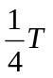时波形如图，则该波的表达式为
（A）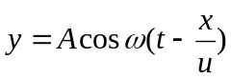 （B）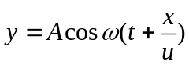
xt
o
y
（C）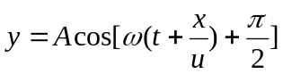 （D）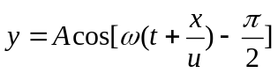

6. 驻波现象中，波节两侧对称质点的振幅、相位的特点 （ ）
(A) 振幅相同,相位相同 (B) 振幅相同,相位不同
(C) 振幅不同,相位相同 (D) 振幅不同,相位不同

如图，薄膜厚度为e，且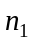＜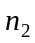＜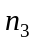，则这层薄膜对于垂直入射的波长为的单色光起到增透膜的作用满足条件（1），起到增反膜的效果满足条件（2），下列选项正确的是 （ ）
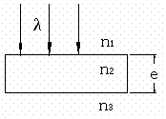
图3

(A) 条件(1)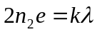 条件(2)
(B) 条件(1)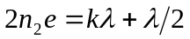 条件(2)
(C) 条件(1)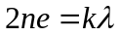 条件(2) 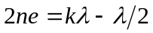
(D) 条件(1)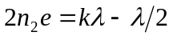 条件(2)

单色光λ垂直入射到单狭缝上，狭缝宽度为3λ，对应于衍射角θ＝30°方向，单缝的波阵面所分成的半波带数目为（ ）
（A）2个； （B）3个； （C）4个； （D）个
7. 一束平行单色光垂直入射到光栅上，当光栅常数 (a+b) (a代表每条缝的宽度) 满足条件a+b=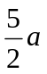时，不会缺级的主极大明纹是
（A）不会发生缺级现象； （B）中央明纹范围内有5条主极大个； （C）2个； （D）2个

- 判断题（每题1分，共4分）
1. 自感电动势的方向总是与电流方向相反 （ ）
2.干涉是一种特殊的波的叠加现象，而驻波则是一种特殊的波的干涉现象 （ ）
3.透镜可以改变光线的传播方向，但不附加光程
4. （ ）

- 填空题（每空1分，共14分）
1.如图所示，长为L导体棒在磁感应强度为B的匀强磁场中，棒与水平方向成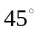角，若棒以速度v水平向右运动，ab两端电动势大小为_______；当棒以角速度绕a点逆时针转动时，ab两端电动势大小为_____，___端电势高（填a或b）

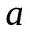
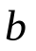
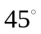
2.一弹簧振子振幅A＝0.1m，弹簧劲度系数为200N/m，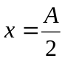时，振子的动能为_______J，t=0s时，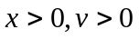且动能和势能恰好相等，则位移x=______m，对应的初相为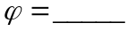。
3.. 一平面简谐波的表达式为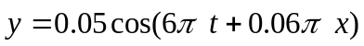（m），则波长为_______ m 波速为_________m/s, 在波的传播方向上，有两质点A、B，振动的相位差为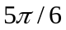，此两质点相距_______m若这列机械波在另一种介质传播，波速变为原来的90％，则AB两质点振动的相位差为________
光栅常数 (a+b) (a代表每条缝的宽度) 满足条件a+b=时，光栅衍射图样

- 问答题（4分）
关于光的干涉和衍射，谈谈它们的共同点及其区别

- 计算题（7小题，共66分）
- （10分）真空中有一长为的同轴电缆，它由两个薄壁圆筒构成，半径分别为和，且<现有恒定电流I从内管流走，由外管流回，
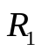
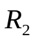
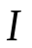
（1）忽略边缘效应，求通过此电缆横截面的磁通量
L
（2）求此段电缆的自感系数；
（3）储存的磁能有多大？

2．（7分）一平面简谐波沿OX轴负方向传播，波速为3m/s，x=-1m处质点的振动规律如图所示。
（１）求x＝－1m处质点的振动方程；（２）求此波的波动方程

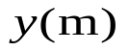
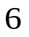

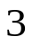

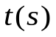

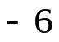
图 2

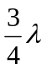
3.（12分）P点振动方程为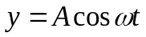，产生的入射波遇到波密介质，在O点反射，设波速u、波长λ已知，试求：
xt
p
o
- 入射波波函数
- 反射波波函数
- 合成驻波中波节的位置（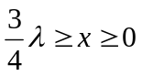）

4.（7分）双缝干涉实验中，波长λ=480nm的单色平行光垂直入射到间距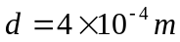的双缝上，屏到双缝的距离D=1m，求：
（1）第十级明纹距离零级明纹的线距离；
（2）若一个缝被折射率为n=1.40的薄玻璃片遮盖，同时另一个缝被折射率为n=1.70的薄玻璃片所遮盖，双缝被遮盖后，屏上零级明纹移到原来的第5级明纹处，设两玻璃片厚度相同，求薄玻璃片的厚度。

5.（8分）单色可见光垂直入射缝宽0.6mm的单缝，缝后有一焦距为1m的凸透镜，在透镜焦平面上观察衍射图样，在距中央明纹中心2mm处的P点为一暗纹中心，求
（1）入射可见光的波长（可见光波长范围390nm～760nm）
（2）P点对应第几级暗条纹，对应几个半波带
（3）中央明纹的线宽度

6. （7分） 波长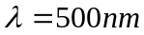的单色光垂直照射到由玻璃板（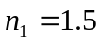）构成的空气劈尖上, 如图所示,观察反射光形成的条纹.
- 若劈尖边缘B处对应厚度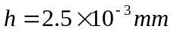,则从A到B一共有多少条明条纹？
- 若劈尖夹角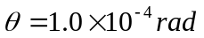，AB面上相邻明纹的间距是多少？

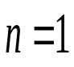
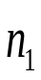
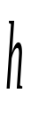
A
λ
B

7.（10分）波长λ=600nm单色光垂直入射光栅，观察其夫琅禾费衍射图样，测得第二级主极大出现在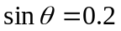处，且第四级缺级，求
- 光栅常数
- 透光部分的可能缝宽a
(3) 对应最小宽度a, 在衍射角－π/2 ＜θ ＜π/2 范围内可能观察到的主极大条纹的数目.

教研室主任 出卷人 丁 冬

